JEGYZŐKÖNYV

Operációs rendszerek BSc

2022. tavasz féléves feladat

Készítette: Csonka Patrik (PTI)

Neptunkód: CMU4ZN
A feladat leírása:
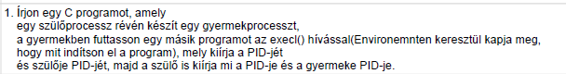
A feladat elkészítésének lépései:
Létrehozom a változókat amelyek szükségesek a feladat megoldásához (pid, ret, status), majd a fork() paranccsal a szülőből létrehozom a gyermek procest amely kiírja a saját PID-jét és a szülőjének a PID-jét. Itt az execl() paranccsal lefuttatok egy unix parancsot (A feladatban: „ls”). A szülő proces kiírja a saját és gyermeke PID-jét majd a gyerek kiírja a szülője és a saját PID-jét majd lefut a UNIX parancs. Ha bármiféle probléma keletkezne a program futásában hibakezeléssel lekezeltem a lehetséges problémákat a WEXITSTATUS és WIFEXITED segítségével.

Megjegyz.: Az „enviromenten keresztül kapja meg”-et nem teljesen értettem, ezért egy előre megadott parancsot indít el.
A futtatás eredménye:
